«Совместные занятия детей и родителей
как условие позитивной социализации
детей раннего возраста»
Подготовили:
Гурова И.В. – старший воспитатель
Быковская Т.Н. - воспитатель
МБДОУ ЦРР – детский сад № 17 «Чебурашка»
Г.о. Подольск
Одной из главных и важных задач работы с детьми раннего возраста является социализация. Наши наблюдения показали, что предметно-пространственная среда и правильно организованное общение со сверстниками и взрослыми имеет большое значение для социально-личностного развития ребёнка.
Во время игровой деятельности используем различные способы подачи познавательного материала. Принимаем участие в играх с детьми как равноправные партнёры. Не занимаем позицию «над детьми», присаживаемся с детьми на маленький стульчик или на ковёр, выбираем позицию «глаза на одном уровне».
Применение компьютерной техники позволяет сделать занятия нетрадиционными, яркими, насыщенными. В своей практике мы используем компьютерные презентации, анимационные картинки, игры.
В зависимости от содержания и способов подачи информации осуществляется взаимодействие: «педагог-ребёнок» или «ребёнок-ребёнок», «ребёнок – родитель», «педагог-ребёнок-родитель».
Огромное влияние на исход социализации оказывает семья. Родители являются примером для подражания. Поэтому в нашем учреждении появилась хорошая традиция: проводить совместные занятия детей и родителей. На таких встречах важно привлекать внимание детей к родителям и наоборот, создавать атмосферу близости между малышами и родителями. Главное, чтобы малыш испытывал удовольствие от совместной деятельности со взрослыми и родственниками.
На базе детского сада организовали консультационно-методическую поддержку родителям в вопросах развития, воспитания и позитивной социализации
детей раннего возраста.
Разработали и реализуем проект «Семейный календарь».
Страничка календаря - «Играя мы, растём» состоит из следующих разделов:
- «Мы играем». В этот раздел вошли развивающие игры, в которые не требуют специальной подготовки от родителей. Все предметы игр доступны всем. Под «*» советуем какие игрушки можно использовать дополнительно в этой игре. На пример: мы советуем развивающую игрушку пирамидку-балансир «Разноцветные шары» или замечательные конструкторы для творчества.
- «Мы рисуем» В этот раздел вошли рекомендации по рисованию с помощью разнообразных изобразительных материалов и способов, которые не сложные для взрослого. Под «*» рекомендации как можно организовать игру с рисунком.
- «Мы читаем» - это раздел по приобщению детей к художественной литературе. В нем педагог рекомендует родителям, что почитать детям и знакомит с новыми новинками книг для малышей программно-методического комплекса дошкольного образования «Воробушки». В этом разделе мы советуем родителям обратить внимание на серию книг-игрушек «Отгадай, поиграй». Это красочные книжки с секретом, превращают чтение в игру.
Страничку дополнили рубриками:
- «Это важно!» В рубрику вошли рекомендации по выбору игрушек для детей до трёх лет. Так, например, в январе мы обратили внимание родителей на «Деревянные игрушки-забавы». Родители с удовольствием вспомнили игрушки из своего детства и поиграли с детьми.
- «Это интересно!» В рубрику вошли факты и исследования в области педагогики детей до трёх лет.
- Рубрику «Для ребёнка» - заполнили опытно-экспериментальной деятельностью, тем самым помогаем родителям развивать природное любопытство ребёнка, познавать ему свойства предметов.
- Рубрику «Для родителей», заполнили наблюдениями на прогулке. Совместные наблюдения за природой поддерживают и побуждают интерес детей к окружающему миру.
На страничках «Семейного календаря» рекомендуем родителям выбирать для детей до трёх лет качественное игровое оборудование.
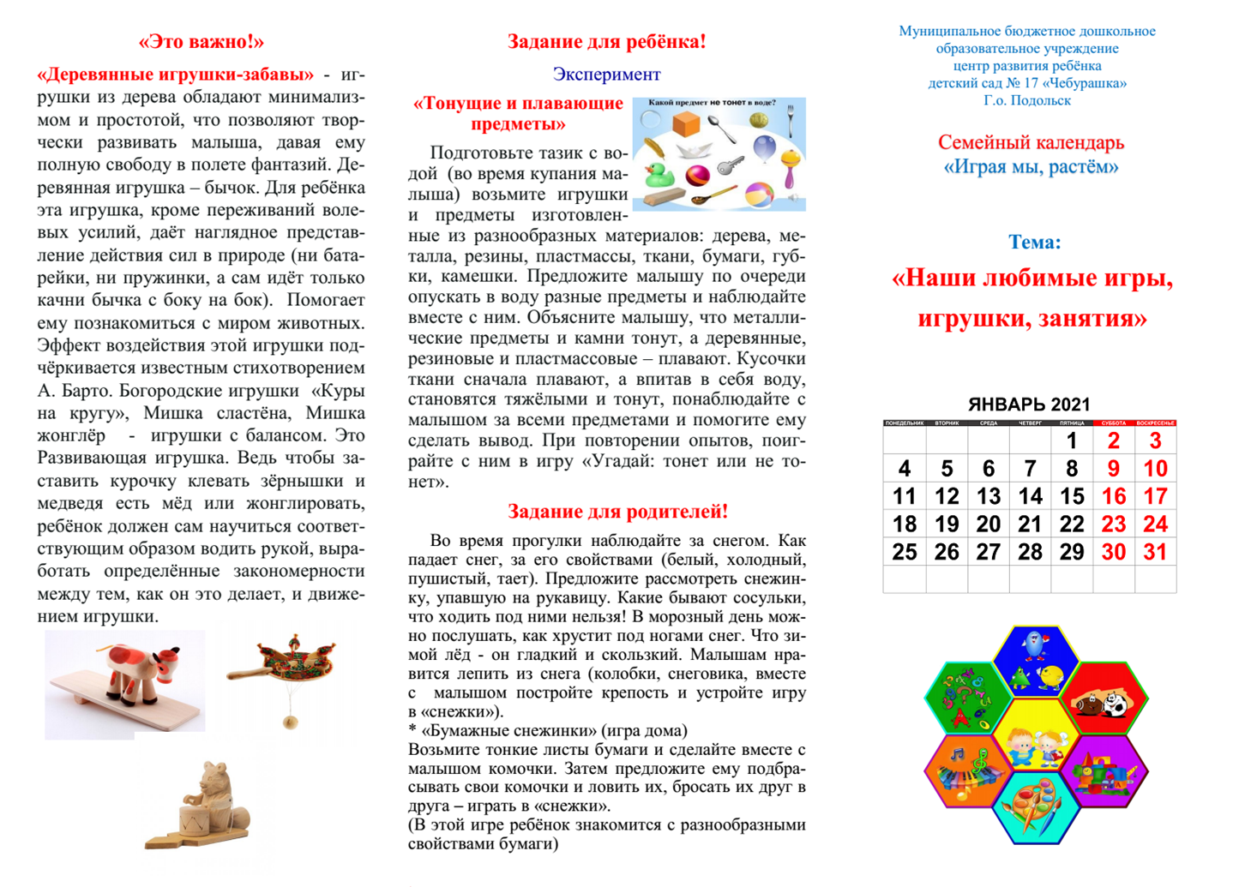

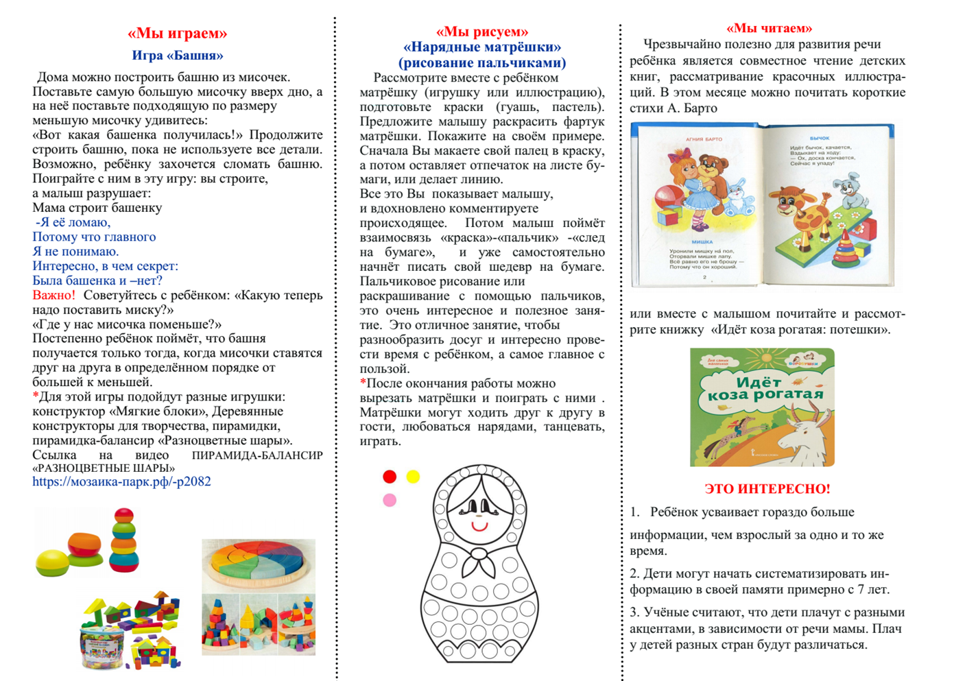
Взаимодействие с родителями по проекту «Семейный календарь» организовано следующим образом:
- родительские собрания: педагог знакомит родителей с календарём, затем родители самостоятельно выполняют задания.
- мастер-классы с родителями по работе с календарём.
- дистанционное общение, через мобильные приложения и сайт детского сада.
Проект «Семейный календарь» помог организовать консультационно-методическую поддержку родителям детей раннего возраста в вопросах развития и воспитания.

Список литературы.
1. Белькович В. Ю., Артюхова И. С. Играем, дружим, растём. Сборник развивающих игр. Группа раннего возраста – М.: «Русское слово – учебник», 2015г. – 24с.
2. Галигузова Л. Н. Развитие игровой деятельности детей: методические материалы к комплексной образовательной программе для детей раннего возраста «Первые шаги» - М.: «Русское слово – учебник», 2019г – 56с.
3. Кахнович С. В. Изобразительная деятельность в группах раннего и младшего возраста: методическое пособие - М.: «Русское слово – учебник», 2020г – 96с.
4. Мещерякова С. Ю., Галигузова Л. Н. Физическое развитие детей. Методические материалы к компл. обр. прогр. детей ран. возр «Первые шаги» - М.: «Русское слово – учебник», 2015г – 128с.
5. Мещерякова С. Ю., Л. Н. Галигузова Художественно-эстетическое развитие детей: методические материалы к комплексной образовательной программе для детей раннего возраста «Первые шаги» - М.: «Русское слово – учебник», 2019г – 64с.
6. Немеровский В.М. Физические упражнения и игры на основе фольклора методическое пособие - М.: «Русское слово – учебник», 2020г – 95с.
7. Рахматулин Р. Как развивать ребёнка от рождения до 5 лет. Рекомендации родителям– М.: «Русское слово – учебник», 2019г – 80с.
8. Смирнова, Л.Н. Галигузова, С.Ю. Мещерякова. Методические материалы к Комплексной образовательной программе для детей раннего возраста «Первые шаги» - М.: «Русское слово – учебник», 2019г – 96с.
9. Смирнова Е.О. Развивающие игры для детей младшего дошкольного возраста»: методическое пособие - М.: «Русское слово – учебник», 2020г – 192с.
10. Смирнова Е. О, С. Ю. Мещерякова, Т. В. Ермолова Познавательное развитие детей: методические материалы к комплексной образовательной программе для детей раннего возраста «Первые шаги» - М.: «Русское слово – учебник», 2019г – 96с.
11. Шарманова С.Б. На зарядку солнышко поднимает нас! Утренняя зарядка в группах раннего и младшего возраста: методическое пособие - М.: «Русское слово – учебник», 2019г – 88с.

